大学生创新创业训练计划项目
申 报 书
项目名称：基于 LoRa 的南疆滴灌支管道早期故障诊断
物联网原型系统
项 目 类 别：创新训练项目
项 目 负 责 人：＿＿＿＿＿＿＿＿＿＿
指导教 师：＿＿＿＿＿＿＿＿＿＿
所 在 学 院：＿＿＿＿＿＿＿＿＿＿
专 业：通信工程
申 报 单 位：塔里木大学
编制日期：2026 年 10 月

大学生创新创业训练计划项目申报书（重写稿）
项目名称：基于 LoRa 的南疆滴灌支管道早期故障诊断物联网原型系统
生成日期：2026-10-17。本稿为**从头重写**的新版申报书源稿，原《大创申报书_正式稿6.docx》仅作口径与材料参考。
数值口径与 `docs/数值口径统一清单.md`（2026-10-17 冻结）一致。
**本稿范围**：第二部分（项目方案）与第三部分（技术路线）为重点详写；其余部分本轮给出合格精炼版，下一轮按学校模板扩排。

一、立项依据

1.1 研究背景与意义
新疆是我国最大的优质棉生产基地，南疆棉田普遍采用膜下滴灌技术。以第一师阿拉尔市为例，已建成田间自动化控制灌溉 25 万亩，轮灌周期 72 小时完成一轮全覆盖，单条支管一次灌水 0.4—1.8 小时。滴灌管网按"分干管 → 支管 → 毛管"三层布置，其中支管是干管向田间分配水量的关键环节——一条支管出问题，影响的是一整片条田。
支管层的常见故障有两类：一是接头渗漏、旁路破损等造成的泄漏；二是管道内杂质沉积、阀门半开、管件变形等造成的过流受限。这两类故障在早期都表现为压力和流量的轻微异常，肉眼难以发现；等到田间出现明显的旱情或跑水，损失已经造成。
目前支管层的运行管理主要靠人工巡检：管理人员沿管网逐段查看压力表、听漏水、摸管温。南疆条田面积大、滴灌系统数量多，轮灌切换频繁（1—5 分钟一次阀门切换，末端压力衰减 1—8 分钟），人工巡检费时费力，而且"该哪天发现故障"很大程度取决于巡检频率——发现即滞后。
本项目要解决的问题是：给支管装一个巴掌大的低功耗监测节点，让它在故障刚露头的时候自动发现并报告，帮助巡检人员从"定期巡"转向"按需修"。 定位是人工巡检的辅助工具和风险对冲手段：前期投入远低于一次大面积减产的损失。
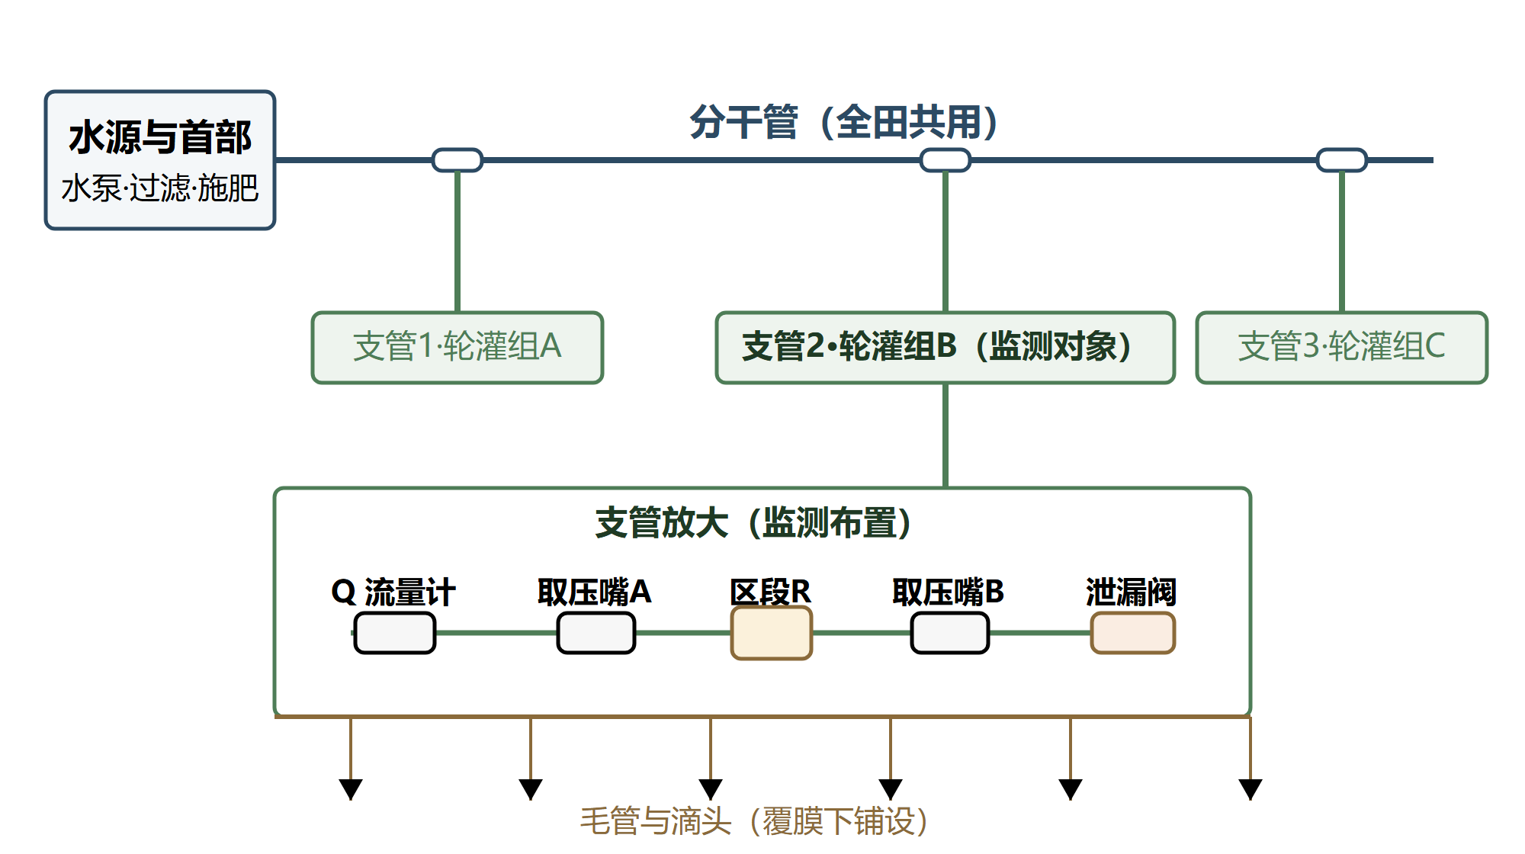
图 1 膜下滴灌管网三层结构与本项目监测对象（支管）及测点布置（自绘）

1.2 国内外研究现状
（1）滴灌管网的水力特性与堵塞机理。 滴灌管内的沿程压力分布已有较成熟的水力模型，丁法龙等建立了滴灌管主流道沿程压力分布模型并完成实测验证[2]，说明支管层的压力—流量关系可以被准确刻画，这是本项目用差压表征区段阻力的理论前提。堵塞是滴灌系统的首要故障：喻黎明等的实验表明，含沙水中滴头堵塞受额定流量与毛管位置共同影响[4]；Petit 等的综述指出，水力监测属于间接方法，最初堵塞阶段在常规观测中可能不可见[12]——恰好说明需要更灵敏的早期测量，而不是等到滴头出流异常才处置。
（2）管道泄漏检测。 在管道层面，付建民等量化了液相管道小孔泄漏速率与压力、流量的关系[7]，为"泄漏量—压差—流量"的定量关联提供了依据；龚骏等针对多工况管道提出基于 RBF 神经网络的泄漏检测方法，并明确指出正常工况调节引起的观测变化需要与泄漏区分[8]——这正是南疆轮灌场景的核心难点，但该类方法依赖大量历史数据训练，不适合数据量有限的单支管场景。马大中等提出信息物理异常诊断框架，强调区分物理异常与传输中断[9]，本项目的"先落库后 ACK + 事件身份绑定"设计借鉴了这一思路。
（3）农田 LoRa 采集与事件通信。 孟祥等设计了基于 LoRa 的农田智能灌溉系统，验证了 433 MHz 频段节点在农田环境的可用性[10]；Lozoya 等对灌溉场景下的事件触发与周期通信做了能耗对照评价[15]，结论支持"事件触发显著降低通信量"；Sun 等对南疆集体滴灌棉花生产的约束做了识别与评估[17]，指出支管层的管理粗放是短板之一。
现有研究的共同缺口：几乎所有滴灌管网监测研究都把"供压波动、轮灌切换"当作需要滤除的噪声，而没有把南疆"高频轮灌"的真实工况当作研究对象本身；轮灌切换造成的压力流量变化与早期故障信号在幅度上高度重叠，滤除式方法在切换期存在监测空窗。本项目把轮灌扰动当作一等公民写进实验设计，正面回答"正常切换和真实故障到底怎么区分"，并量化方法在多大噪声、多大漂移下有效、何时失效。

1.3 项目与已有工作相比的定位
- 对象下沉：从首部总管下沉到支管层，填补"单条支管早期故障"的监测空白；
- 干扰入模：把轮灌切换、邻支路启闭等正常扰动纳入实验对照，而不是事后滤除；
- 边界量化：不止报告"能检测"，还报告在多大噪声、多大漂移下能检测、何时失效，给出适用边界曲线。

二、项目方案（重点部分一）
本章按六个模块展开：目标 → 系统结构 → 测量与硬件 → 诊断算法 → 通信与平台 → 实验方案。

2.1 模块一：项目目标
项目执行期 2027 年 3 月—2028 年 2 月，四个可量化目标：
编号 | 目标 | 量化指标 | 达成路径
T1 | 测量链达标 | 差压测量不确定度 U ≤ 0.20 kPa | 参考表三点标定，G1 阶段实测
T2 | 诊断达标 | 演示参照档（泄漏 10% / 受限 15%）故障 80 s 注入窗检出率 ≥95%，正常确认误报 ≤1 次/小时 | 台架 54—72 次注入实验
T3 | 系统闭环 | LoRa 事件链路"先落库后 ACK"，重复帧/乱序帧/丢 ACK 三反例全部通过 | G3 阶段联调测试
T4 | 成果固化 | 独立操作级数据集 + 论文初稿 + 软件著作权 + 可运行原型 | G4 阶段

目标设定说明：T2 采用"演示参照档 + 挑战档"两档表述——10%/15% 为验收口径，5% 作为测量与辨识边界的挑战档研究，不写入验收承诺。

2.2 模块二：系统总体结构
系统由四部分组成（图 2）：
1. 感知诊断节点（1 套）：安装在支管上的 P0/P1/Q 三量感知节点。P0 为干管参照压力，P1/ΔP 为支管测量段差压，Q 为支管脉冲流量。节点完成采样、健康参照标定、持续判据计算、事件持久化。
2. LoRa 接收端（1 套）：E220-400T22D 模块 + USB-TTL 接电脑，只负责桥接无线字节。
3. 接收服务与本地 Web（现有 PC）：SQLite 先落库后 ACK，重复帧去重；本地 Web 提供总览、支管监测、异常事件、设备链路、历史记录、设置六个模块；巡检闭环为"告警 → 人工查看 → 现场处置 → 同工况复测 → 归档"。
4. 双支路清水台架（1 套）：A 支路挂监测节点并注入故障，B 支路模拟邻组轮灌的开关扰动。
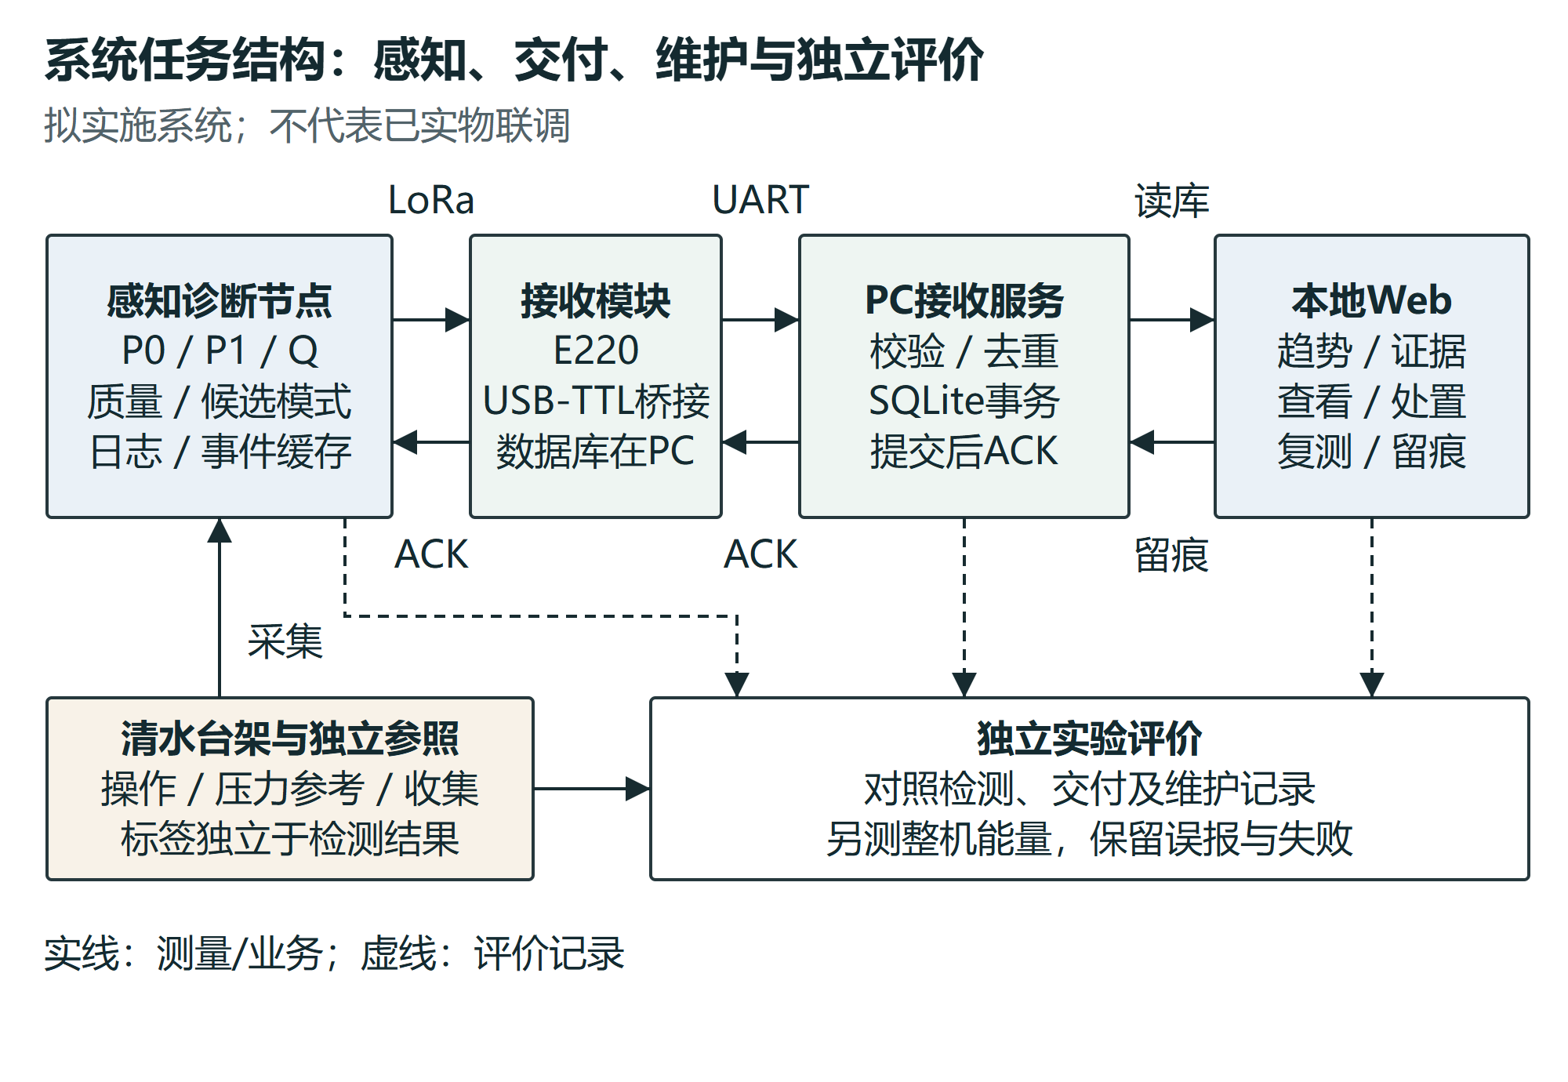
图 2 系统职责与独立评价关系

2.3 模块三：测量与硬件选型

2.3.1 硬件组成与器件规格
测量链的连接路径为"变送器感知 — 信号调理 — 模数采样 — 数据传输 — 记录保存"，与参考项目常见的"天线—前端—采样—记录"链路同构，但测量对象从射频信号换成了缓变水力量。
差压变送器直接接在测量段两端取压嘴上，测出区段压降 ΔP；另设一只 0—200 kPa 干管参照表压监测供压工况。相比"两只表压相减"的方案，量程/信号比从 20—40 倍降到 4—8 倍——这是在 5% 级微小故障信号上取得足够信噪比的关键设计。
选型：麦克传感器 MDM490 型差压变送器，量程取 35—40 kPa 档、精度 ±0.5%FS（U ≤ 0.20 kPa），两线制 4—20 mA 输出，不锈钢 316L 膜片。选型依据：该系列量程档从 0~35 kPa 起步（官方选型资料 V6.0），±0.25%FS 及更高精度档在该量程段无货——35—40 kPa / ±0.5%FS 是能买到的最小量程标准档。
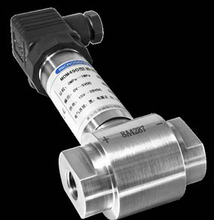
图 3 MDM490 差压变送器（图源：麦克传感器官方产品资料）
流量测量选 SEN0549 电磁式流量计：0.3—5 L/min 量程、540 脉冲/L、±1% 精度、NPN 脉冲输出、G1/4 接口，与台架支管流量档匹配。脉冲信号经电平整形后接入定时器计数。
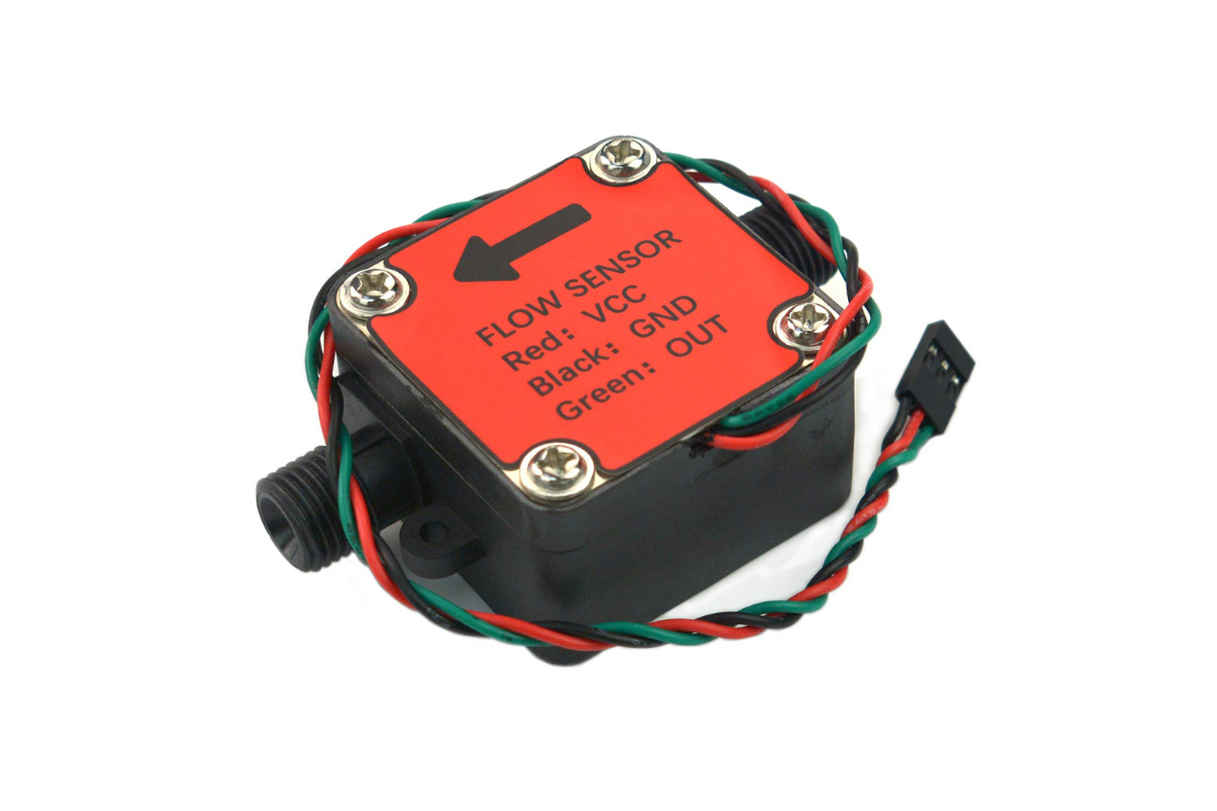
图 4 SEN0549 电磁流量计（图源：DFRobot 官网产品资料）
主控与 ADC：主控选用国产 GD32F103CBT6（Cortex-M3，72 MHz，128 KB Flash / 20 KB SRAM）。选型考虑有三：一是 Flash 容量——固件需容纳采样、FatFs 文件系统、协议栈与诊断内核，64 KB 档不够用；二是开发工具链与生态成熟；三是国产化供应稳定。ADC 选用圣邦微 SGM58031（16 位、4 通道、I²C 接口），3.3 V 供电，PA0 采 ΔP、PA1 采 P1。
无线模块选亿佰特 E220-400T22D（LoRa 扩频，410—493 MHz，UART 接口）。设置发射功率 ≤10 dBm——433.05—434.79 MHz 免执照频段的限值为 10 mW e.r.p.，模块标称能力远高于限值，必须降功率使用并留档设置依据（合规性是设计约束，不是可选项）。
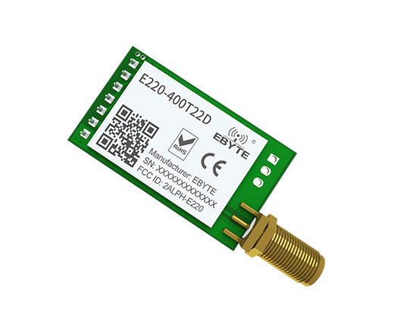
图 5 E220-400T22D LoRa 模块（图源：亿佰特官网产品资料）
供电与水路：供电采用两条独立路径——电池经 XL4015/MP2359 直降 5 V/3.3 V 供连续负载；24 V 由 XL6009 单独升压、经高边开关（控制使能脚）仅供两线制变送器，采样窗内上电、读完即断电，这是续航设计的关键。整机 BOM 共 18 项，总额 2409—5018 元，在 6300 元专项额度内余量 ≥20%。
水路安装顺序（不可调换）：流量计 → 取压嘴A → 区段R（φ5.0 孔板 + 针阀）→ 取压嘴B → 泄漏球阀。两个取压嘴都位于流量计下游，使 ΔP 只包含区段阻力，流量计自身压损被完全排除。
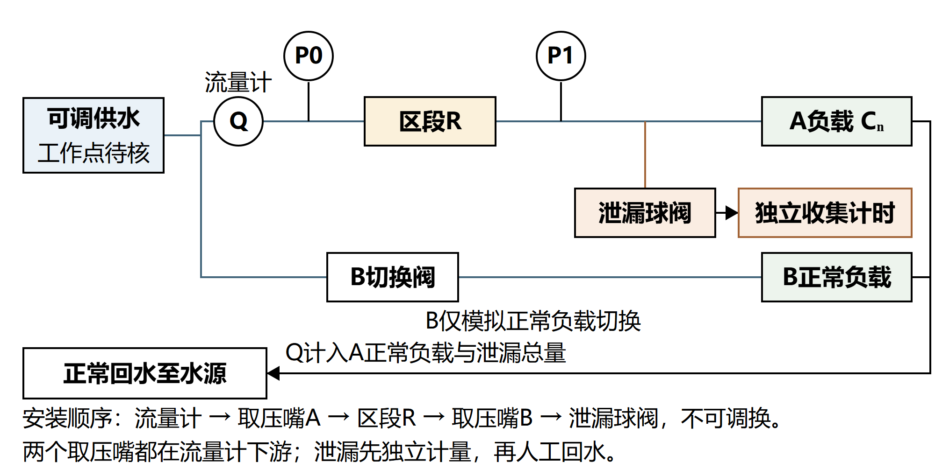
图 6 双支路水路与观测区段（安装顺序按冻结契约标注）

2.3.2 节点固件模块
节点固件按模块化结构组织，四个模块经环形缓冲解耦，采集节拍不受存储写入速度波动影响：
- 设备管理模块：负责上电自检、24 V 高边开关的供电时序控制（T_set 建流后才开始采样）、配置登记与运行日志。运行前检查配置与器件能力是否匹配，配置结果和异常信息写入日志。
- 连续采集模块：负责 1 s 节拍下的三通道采样（ADC 16× 过采样读 ΔP、P₁）与脉冲计数（TIM 累积），生成每行的质量标志与数据年龄。采样节拍由 `end_ms=(t+1)*1000` 锁死整秒边界。
- 块判据模块：负责 10 s 块平均、特征构造、CUSUM 累积与候选事件生成（2.4 模块详述）。判据参数（W、k、h）以配置登记方式下发，实物门限重标后按版本更新。
- 记录存储模块：负责事件帧队列与 1 s 原始行同步写 SD 卡（FatFs）。断电恢复后按会话号与采样序号续传，旧会话数据不覆盖新会话。
本环节输出：可编译固件工程、各模块接口定义与联调记录。
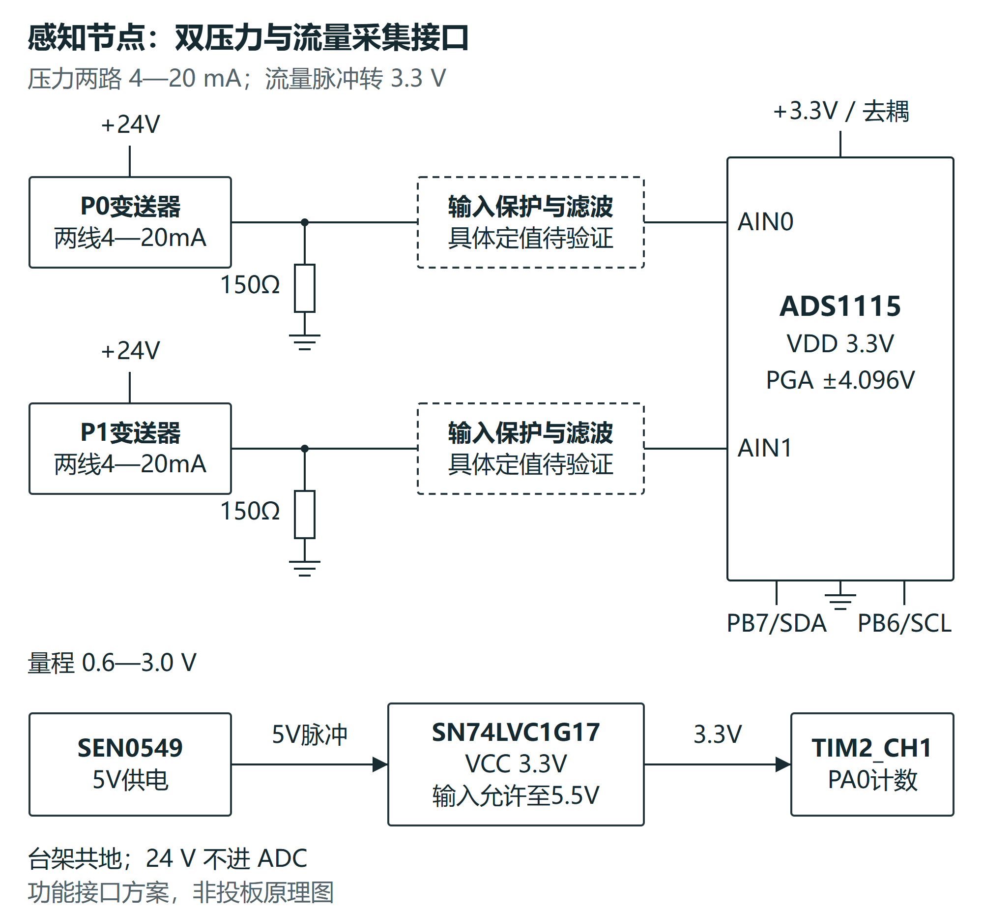
图 7 采集接口与电平转换方案

2.4 模块四：健康基准与诊断算法
（1）水力模型与特征构造
支管水力用两条稳态关系描述：负载特性 `Q = C·P1^n` 与区段阻力 `ΔP = R·Q²`。由此构造两个比值型特征：
- `K = Q/√P1`（负载系数）：泄漏时增大、受限时不变；
- `Rh = ΔP/Q²`（区段阻力）：受限时增大、泄漏时不变。
比值结构把共同的供压波动、流态波动抵消掉——原始压力通道的自相关系数高达 0.984（强持续），而块级残差的 lag1 相关降到约 −0.014（近似白噪声），证明比值化是有效的去扰手段。
（2）标定与可辨识性
标定使用前 16 个 10 秒块。指数 n 由 log-log 回归得到，水平由中位比值定标。仿真阶段发现：单工况内标定段的 P1 压力跨度只有 0.34%，回归结果在 −1.46—−0.19 之间跳变——单工况内指数不可辨识。因此方法默认固定 n = 0.5（孔板类阻力元件的理论值）；只有跨多档供压、压力跨度 ≥20% 时才开拟合。台架实验已安排跨 ≥20% 跨度的复拟合。
（3）持续判据（CUSUM）
判据按四个处理步骤实现，处理链如图 8；每步的输入、处理、输出与关键参数如下：
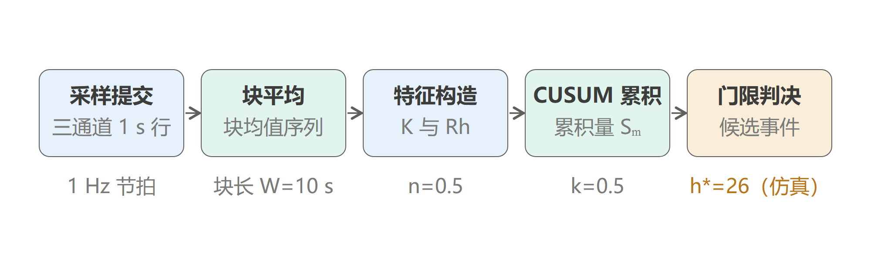
图 8 10 s 块判据处理链

2.4.1 数据预处理
输入为 1 s 提交的 P0、ΔP、Q 原始行；处理为按 10 秒块分箱并做块内算术平均，同步记录每块的质量标志（传感器在线、采样完整率）；输出为块级三通道序列与质量字。关键参数为块长 W = 10 s（由脉冲量化误差决定：1 s 窗 ±3.8% 不足以检 5% 级故障，10 s 窗 ±0.38%）与块边界对齐方式（固件 `end_ms=(t+1)*1000` 锁死整秒边界）。

2.4.2 特征构造
输入为块级序列；处理为计算两个比值型特征——负载系数 `K = Q/√P1` 与区段阻力 `Rh = ΔP/Q²`，并以块间差分消除慢漂移中的共同分量；输出为特征序列。关键参数为参照指数 n：默认固定 n = 0.5（孔板类阻力元件理论值），仅当标定段压力跨度 ≥20% 时改用回归值。

2.4.3 块累积与判决
输入为特征序列与健康参照；处理为 CUSUM 逐块累积（k = 0.5，只累积单向偏移），累积量超过门限即产生持续候选；输出为候选事件（含首越时刻、幅度估计）。关键参数为门限 h：由目标误报率反推——健康段 160 条 × 42 块 = 6720 块观测上扫描得冻结值 h* = 26（仿真基准：目标误报率 1%，实测 0.00%，ARL0 置信下界 > 6.2 小时）；实物门限在台架实测各通道独立噪声 σ 与噪声时间常数 τ 后重新标定并冻结。

2.4.4 工况门控与恢复
输入为候选事件与工况信息（供压档、轮灌阀态）；处理为对轮灌切换期（1—5 分钟）的候选执行"挂起—复判"，切换结束后按挂起时长补判，避免丢弃切换期内的真实故障；输出为最终事件与处置建议。关键参数为切换判据（供压变化率阈值）与挂起上限（补判窗口 5 分钟）。
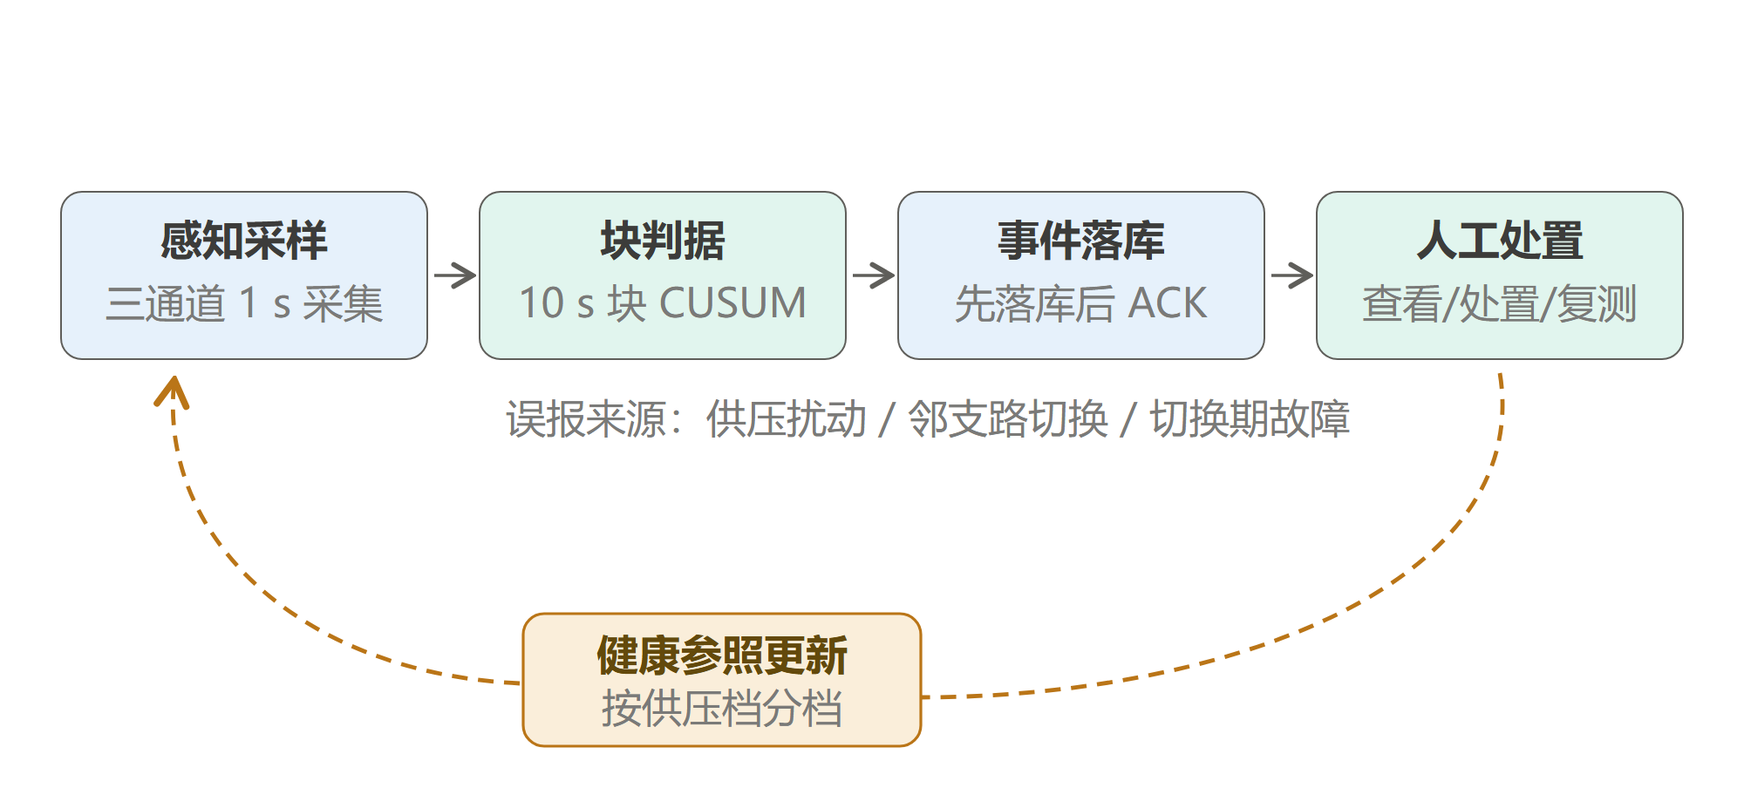
图 9 诊断业务闭环：处置与复测结果反哺健康参照
判决之外的另一半是基线的自我更新：人工处置与同工况复测的结果回写健康参照，使基线随工况演进而自适应——这一闭环把"误报"从噪声变成标定信息。
（4）可检边界（仿真基准）
在 80 秒注入窗、门限 h*=26 条件下：泄漏 +2% 为可检下限（+1% 检出 33/40、+2% 检出 40/40）；受限 +50% 检出 40/40，幅度 +30% 的受限在 80 秒窗内仅 32/40，需要 ≥5 分钟累积。压力不确定度需求：在 +2% 边界幅度下 U ≤ 2.0 kPa 仍达标，设计工况 U ≈ 0.175 kPa，余量 11 倍。
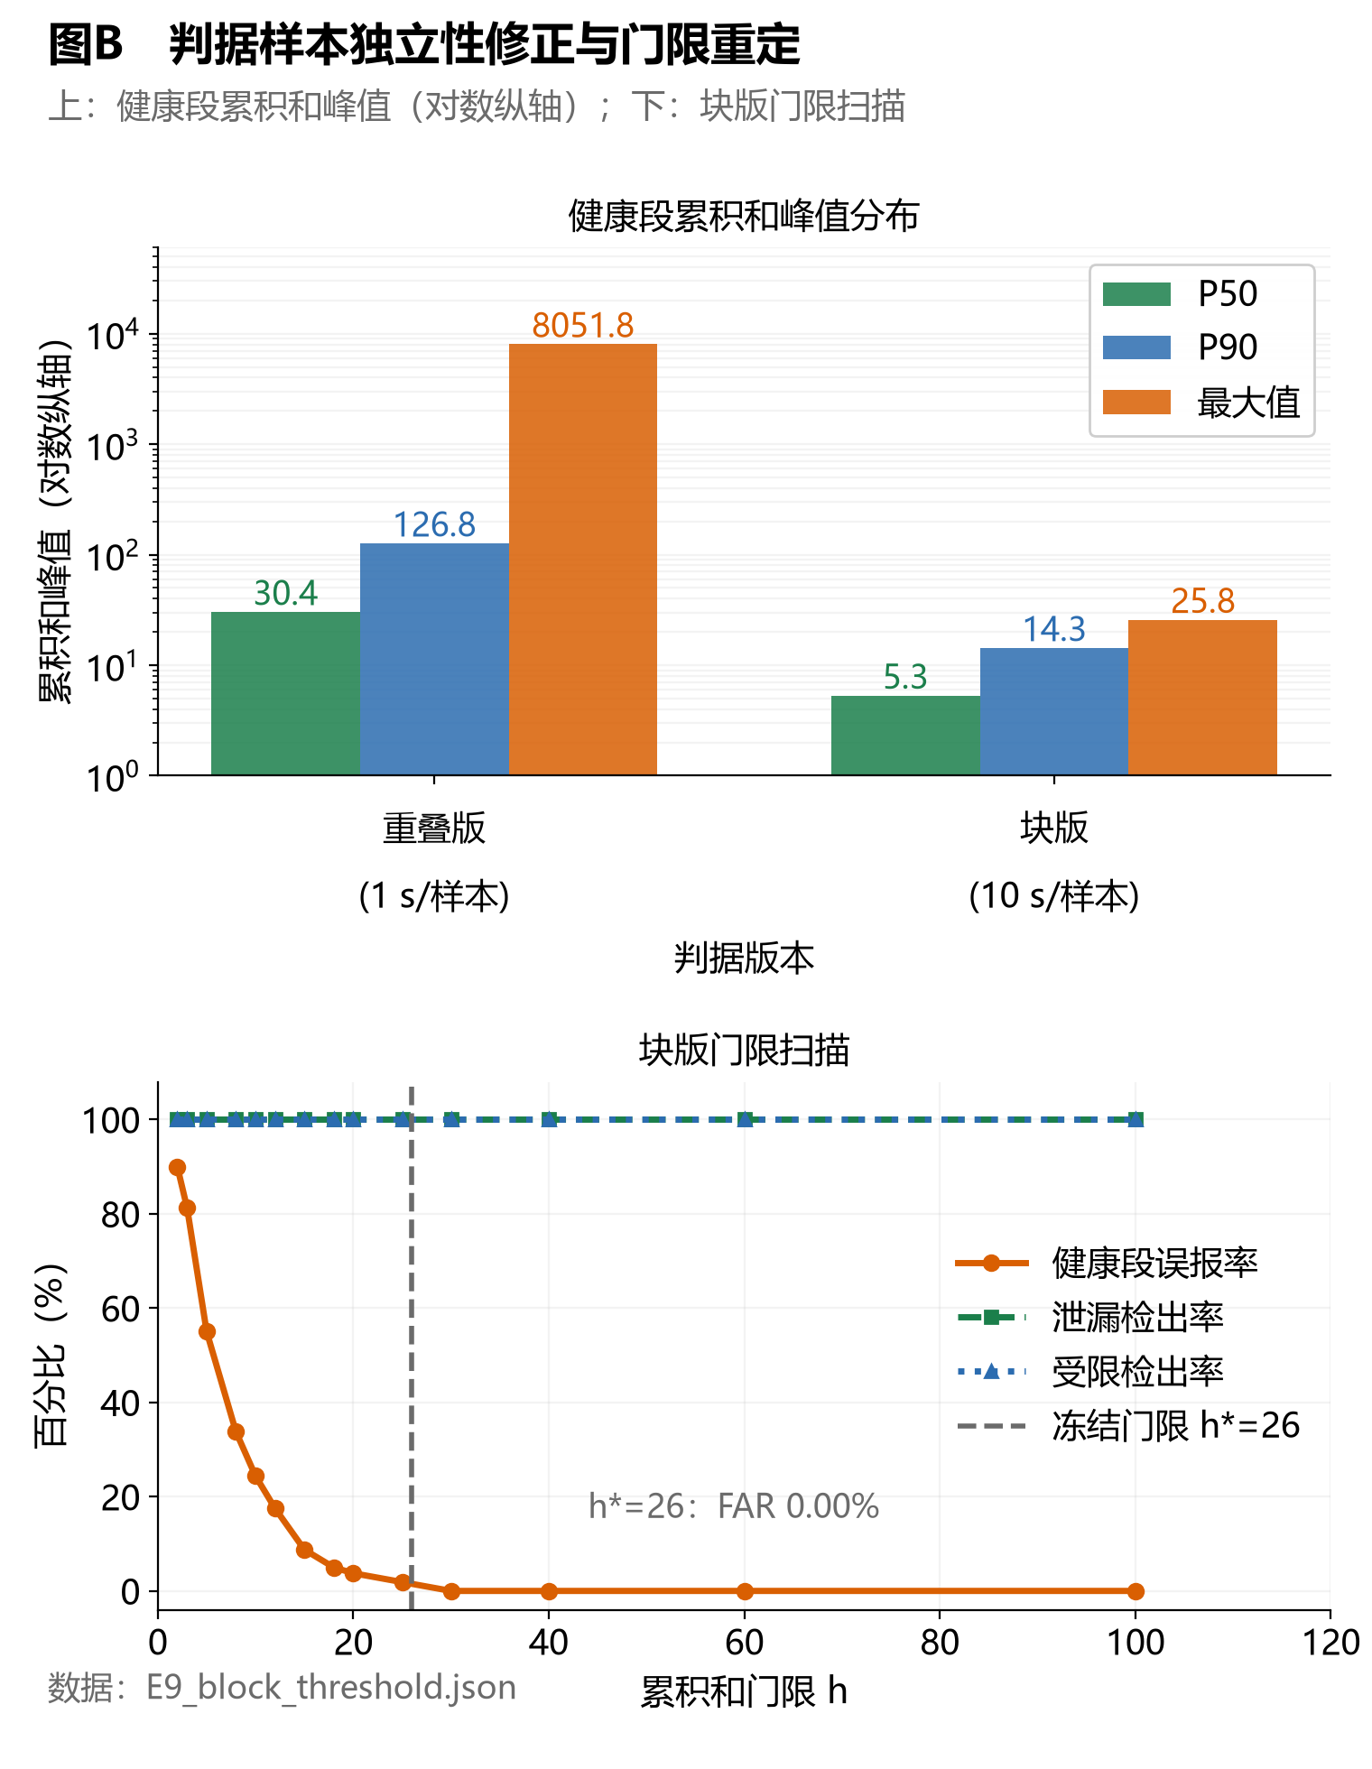
图 9 判据样本独立性修正与门限重定
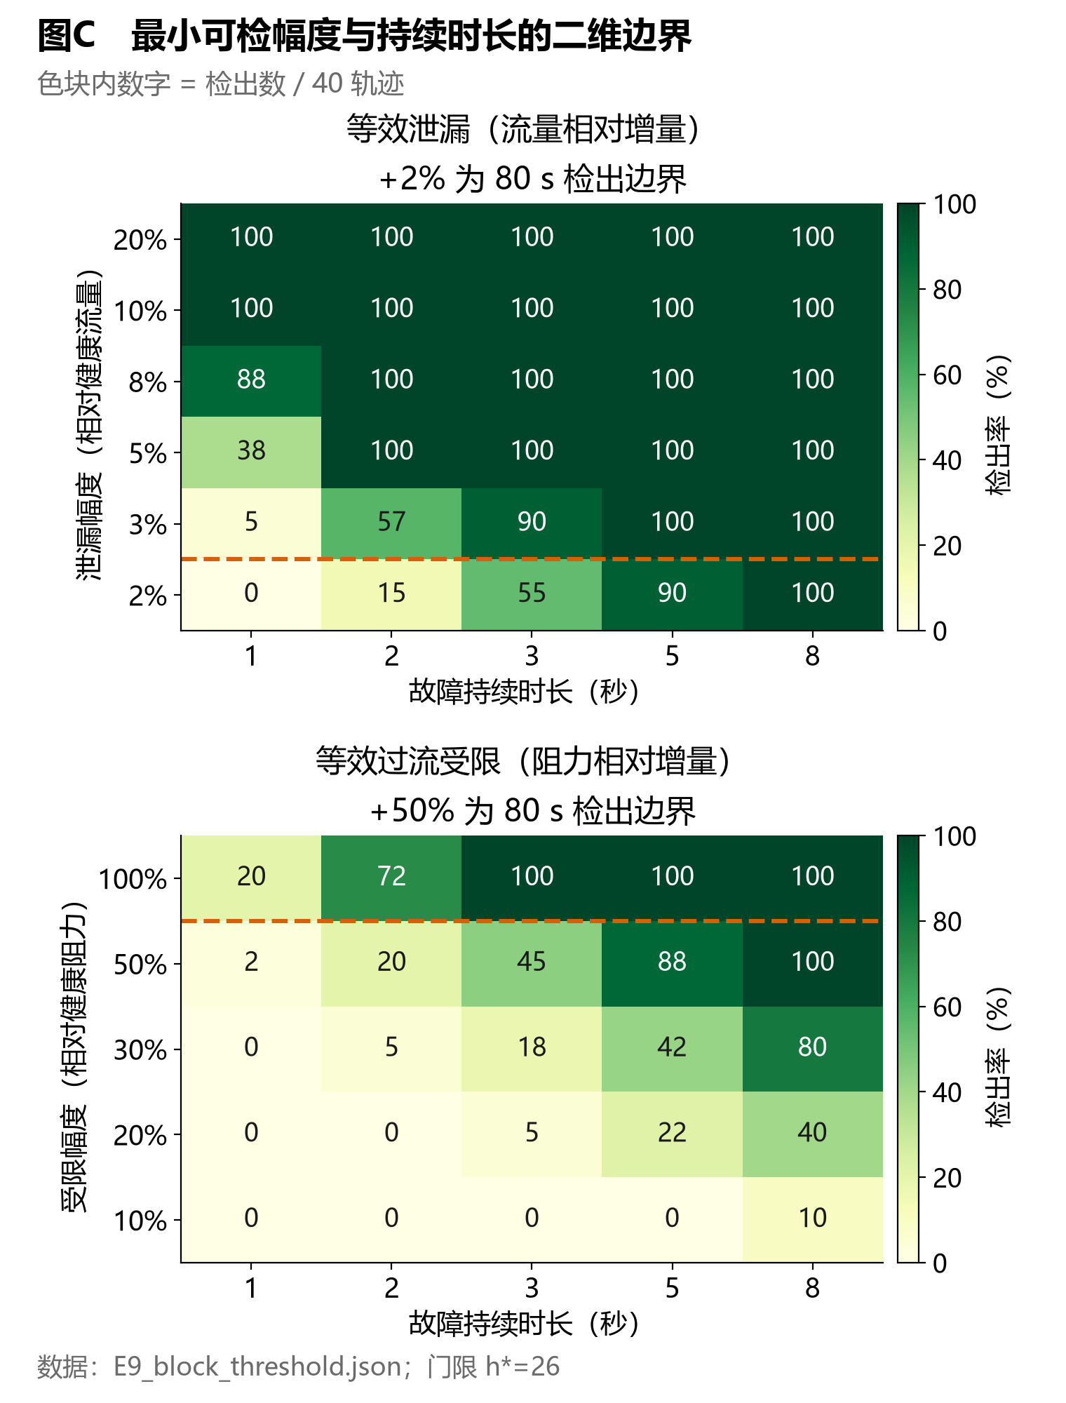
图 10 最小可检幅度与持续时长二维边界

2.5 模块五：通信与软件平台
通信取舍：只传事件、原始数据走 SD 卡。节点同时把 1 秒原始行写入 microSD 卡，回实验室后经 CLI 工具或 HTTP 接口导回桌面端——该导入链路已开发完成并通过测试。
帧格式采用版本 2 协议（COBS 零字节分隔、小端整数、CRC16 校验）。解码后公共头 16 字节（版本 1、类型 1、载荷长度 2、设备号/会话号/消息序号各 4 字节）；测量快照 35 字节，事件帧在快照后增加事件码与细节码各 1 字节；计入校验与分隔符，遥测帧 55 B、事件帧 57 B、ACK 24 B，均在候选模块 64 B 分包长度以内（图 12）。快照 35 字节字段为：uptime_ms（4）、sample_seq（4）、config_id（4）、reference_id（2）、cumulative_pulses（4）、P0/P1（各 4，0.01 kPa）、Q10（4，mL/min）、status/flags/pattern（各 1）、双年龄（2）；缺失值用专用整数哨兵表示，缺失压力的年龄字段写 255。编码量化误差界：压力 0.005 kPa、流量 0.0005 L/min（1429 条固定向量记录实测最大 0.004995 kPa、0.0004445 L/min）。
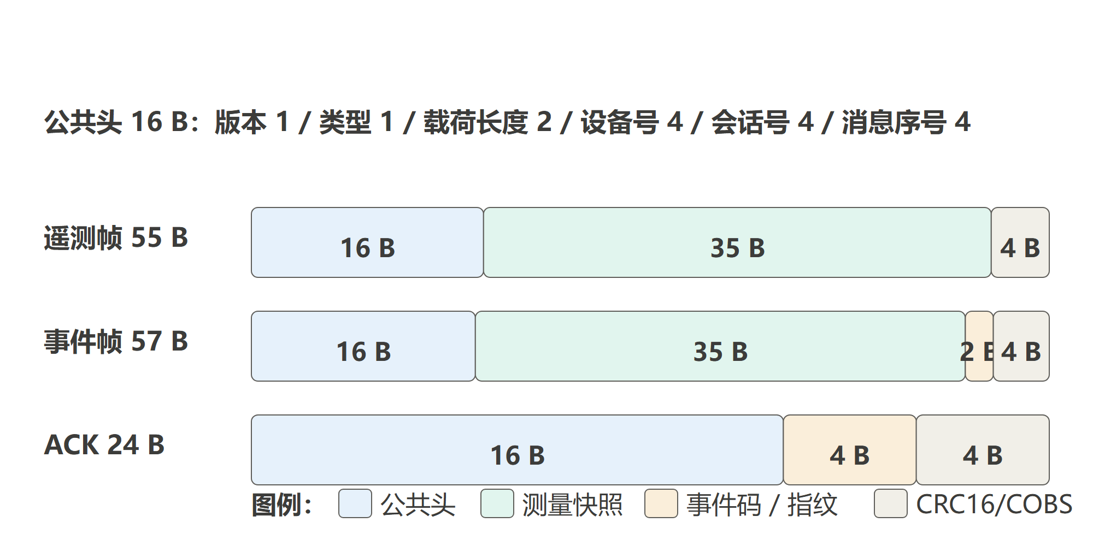
图 12 遥测/事件/ACK 帧字节结构
本环节输出：帧字段定义表、C/Python 双端编解码器（固定向量逐字节一致）与配置登记格式。
可靠性设计：接收端先落库后 ACK；重发复用原事件身份；重复帧按身份去重；事件身份与内容快照绑定，同源不同内容直接拒绝。重发按间隔预算调度（0、2、4、6、26、46、66、86 秒共 8 次派发），给中断恢复后的链路保留后几次机会——60 秒中断对照中事件缺失由固定快速重试的 53 条降为零。
本地 Web 六模块已可运行（当前演示数据为合成回放），人工处置三态（已查看/处置/同工况复测）分别落库，支持逐事件追溯。
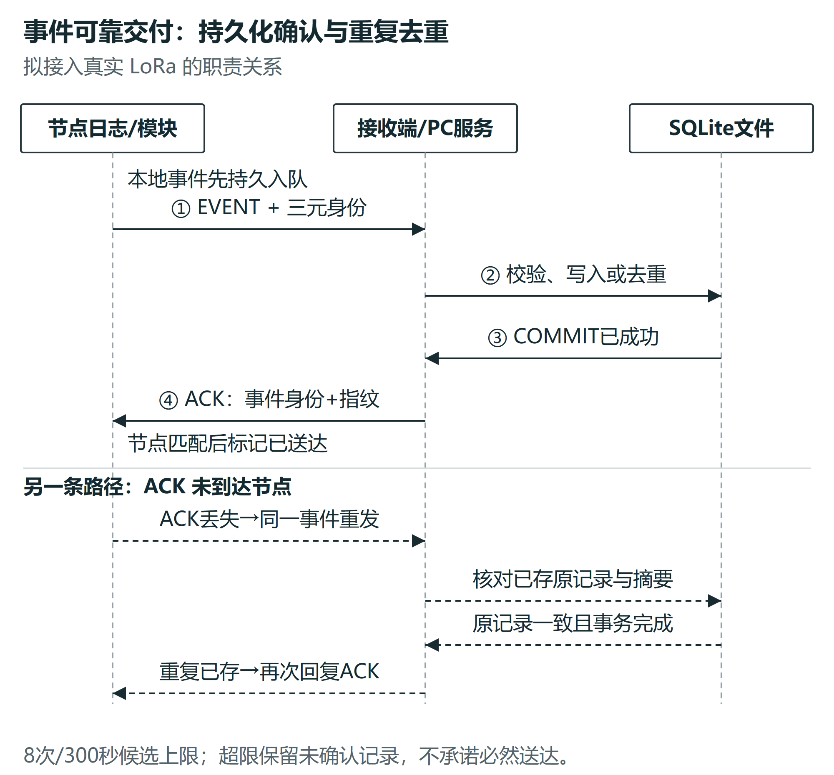
图 13 持久化确认与重复去重时序
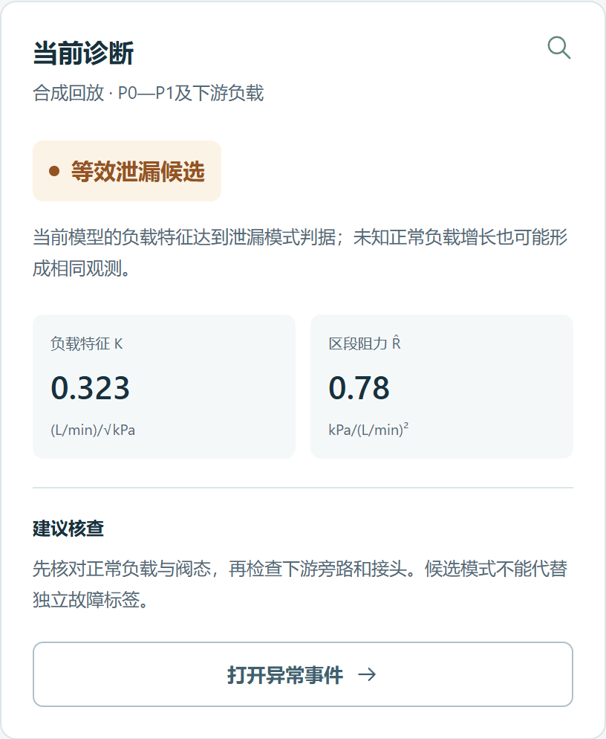
图 14 运行主站诊断面板（合成回放演示）

2.6 模块六：实验方案
实验矩阵：基础网格 2 类故障 × 3 档供压 × 3 档程度 × 3 种操作 = 54 次，扩展至 72 次。每次注入记录独立标签（标签不进入检测规则），同一故障至少一次独立复现。
对照三件套：健康段基线、供压扰动（模拟上游波动）、邻支路切换（模拟轮灌扰动）——这三类正常工况是误报的真实来源，全部纳入对照实验。
切换期故障 12 次：在轮灌切换进行中注入故障，量化"切换期间暂停分类"策略丢弃故障的代价，为门控策略的改进提供数据。
真值计量：泄漏量用称重/容积法独立计量（10 L 容器 + 电子秤 + 秒表），不依赖模型反推。
台架必测四项（仿真结论转实物结论的前置条件）：各通道独立传感器噪声 σ、噪声时间常数 τ（τ ≤ 10 s 可直接用块判据，否则加长块长或预白化）、K 通道慢漂移速率（≥8 小时静置，容限 1%/h）、流量计长期稳定性（称重法比对，Q 通道增益漂移全程容限 0.10%）。
三档结项设计：保底档（有线采集 + 双支路清水台架 + 桌面端含 SD 导入）即可结项；标准档追加电池供电 + LoRa + 手持巡检终端；加分档追加田间一个灌溉季的一轮实测。加分档不挤占保底档资源。

三、技术路线（重点部分二）
技术路线按六个模块逐层递进：上一模块的产出即下一模块的输入，实验数据沿回补通道反哺测量与建模层（图 13）。
每个模块给出：输入、做什么、怎么做、产出、验收标准。
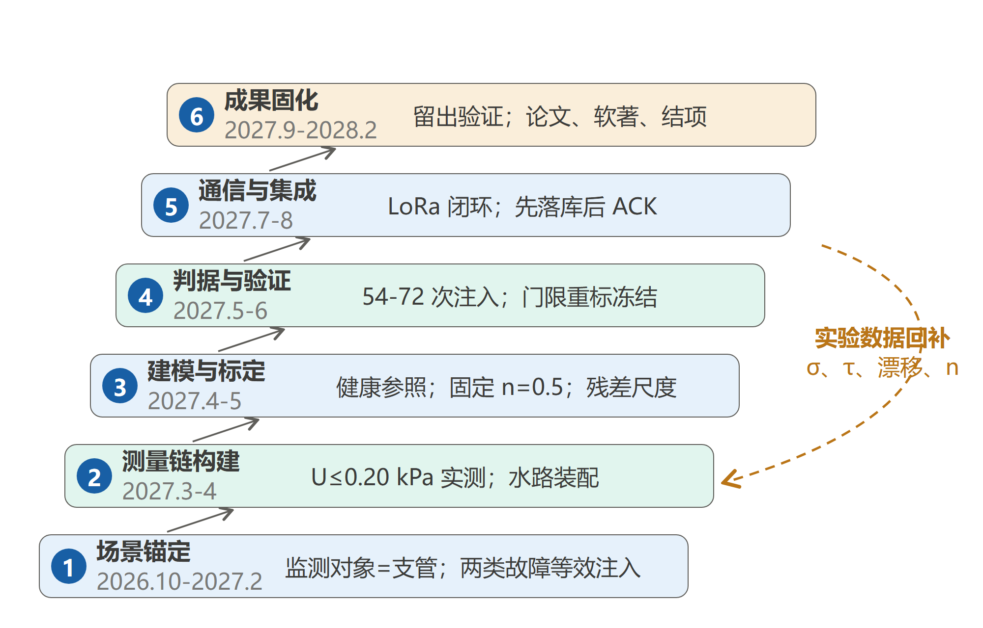
图 15 技术路线六层递进与闭环反馈

3.1 模块一：场景锚定与边界收敛（2026.10—2027.2）
输入：阿拉尔垦区自动化灌溉公开数据、项目边界讨论稿。
做什么：把监测对象、故障定义、系统形态钉死，形成申报与验收的统一底图。
怎么做：收集阿拉尔垦区自动化灌溉的公开数据（覆盖面积、轮灌周期、单次灌水时长），整理场景表；与指导教师确认"两类故障 + 水力等效注入"的研究定义；完成申报书与实施项目书的口径统一。
产出：场景表（五项参数全部带出处）、故障-注入手段对照表、系统总体结构图。
验收标准：场景表零"估计值"；两类故障与台架注入手段一一对应；"水力等效实验的结论边界"在申报书正文明确标注。

3.2 模块二：测量链构建（2027.3—4，G1）
输入：模块一冻结的场景表与故障-注入对照表（决定量程档、流量档与水路参数）。
做什么：传感器到货、装配、标定，把"测得准"从选型表数字变成实测曲线。
怎么做：按 BOM 采购（18 项，2409—5018 元）；装配双支路台架并按冻结顺序核对水路（流量计 → 取压嘴A → 区段R → 取压嘴B → 泄漏球阀）；用高一精度等级的参考表对差压链做三点标定，实测不确定度 U 与变送器上电建立时间 T_set；同时启动 C 语言与 GD32 外设开发（定时器脉冲计数、I²C 读取、SPI/SD 卡写入）。
产出：标定曲线与不确定度报告、有线采集通路、续航计算表（按实测 T_set 修订）。
验收标准：U ≤ 0.20 kPa；水路装配逐项核对拍照存档；固件 1 s 提交节拍连续 1 小时无漂移。
未达标处置：实测 U 超标 2 倍以内 → 复核标定流程重测；超 2 倍 → 触发改型评审（换量程档 / 换布点 / 上调演示参照档），评审后继续。

3.3 模块三：建模与标定（2027.4—5）
输入：模块二交付的有线采集通路与实测不确定度 U（决定标定流程的置信度）。
做什么：在真实水路上建立健康参照，确定 n 的处理方式与残差尺度。
怎么做：采集健康段数据，执行 16 块标定流程；跨 ≥20% 压力跨度复拟合指数 n 并给出置信区间（两次仍不足跨度则固定 n=0.5 收口）；进行 ≥8 小时静置实验实测 K 通道漂移速率。
产出：健康参照标定流程一页纸、漂移实测报告。
验收标准：标定种子与监测种子分离；n 的写法与跨度条件一致；漂移速率实测值作为参照是否自适应的依据。

3.4 模块四：判据与边界验证（2027.5—6，G2）
输入：模块三的健康参照与漂移实测值（决定门限重标的噪声模型）。
做什么：在台架上回答"误报从哪来、边界在哪里"。
怎么做：执行 54 次基础注入 + 对照三件套 + 12 次切换期故障；门限按实测噪声重标后冻结为实物门限；台架必测四项（σ、τ、漂移、流量计稳定性）逐项落地；单流量阈值基线与本方法在同一段轨迹上公平对照（各压到 1% 误报），输出"适用边界"对比数据。
产出：独立操作级数据集、性能曲线与可检边界报告、误报分来源统计。
验收标准：每次注入有独立标签与复测记录；误报统计分来源报告；四项必测全绿后才允许把边界数值写入结项报告。
未达标处置：任一项处置后仍不满足 → 边界按实测下调、申报口径同步修订并归档；实验单元连续两次失败 → 停止扩格并复盘。

3.5 模块五：通信与平台集成（2027.7—8，G3）
输入：模块四冻结的实物门限与事件判据（固件把仿真判据换成实测参数即可上线）。
做什么：把有线采集升级为无线闭环，用实测数据回答通信取舍问题。
怎么做：LoRa 节点替换有线链路；功率设置 ≤10 dBm 并留档依据；三反例（重复帧、乱序帧、丢 ACK）测试；8 小时连续记录、3 次重启恢复测试；用电流仪表实测整机电流，对比事件上报与周期上报的真实能耗。
产出：发收日志、延迟与能耗数据、恢复测试记录。
验收标准：三反例全部通过；重启后缓存事件不丢；能耗结论以实测电流为准，不用帧数换算。

3.6 模块六：成果固化与结项（2027.9—2028.2，G4）
输入：模块四的实验数据集与模块五的无线链路日志（论文与结项材料的全部素材）。
做什么：冻结方法、留出批次验证、撰写论文与结项材料。
怎么做：保留一批从未参与设计调参的实验数据做留出验证；冻结全部方法参数；论文初稿投往 Sensors 或 Computers and Electronics in Agriculture；软件著作权申请；原型、数据集、报告三类结项材料整理。
产出：论文稿、软著、结项报告、可运行原型。
验收标准：留出批次结果与开发批次一致（差异需解释）；成果三类分别登记不互相顶替；结项不押宝论文录用——结项靠原型+数据+报告+实物。

四、项目特色与创新点
1. 把轮灌扰动写进实验设计：现有滴灌监测研究普遍把轮灌切换当噪声滤除；本项目将邻支路切换、供压波动、切换期故障做成对照实验组，正面回答"正常工况与早期故障如何区分"。
2. 双通道比值特征 + 不重叠块判据：比值型特征 K/Rh 抵消共同供压扰动，使"流量不变而阻力变"的受限类故障可检；10 s 不重叠块 CUSUM 把门限对样本相关性的依赖压掉（同等误报率下门限差 57 倍）。
3. 边界量化而非只报指标：不只报告"能检测"，还给出"在多大噪声、多大漂移、多长故障持续下能检测、何时与单流量基线互有胜负"的适用边界——诚实报告边界本身是方法贡献。

五、要解决的关键问题
1. 轮灌切换与早期故障的区分：切换造成的压力流量变化与早期故障信号幅度重叠。思路：工况分档 + 切换期门控 + 12 次切换期故障实验量化门控代价。
2. 仿真结论到实物结论的迁移：h*=26 等仿真基准未建模各通道独立传感器噪声。思路：台架必测四项（σ、τ、漂移、流量计稳定性）作为迁移前置条件，实测后重标门限。
3. 负载变化与泄漏的原理性歧义：下游负载自身变化与等效泄漏在 (P0, P1, Q) 三测点下的响应一致（ΔQ=+6.39%、ΔK=+7.07%、ΔRh=+0.08%），严格不可区分。处理：保留"异常待检查"分类，区分需阀态信号/邻支路流量/时序先验，列入后续扩展——把能力边界写清楚，而不是用复杂模型宣称消除信息不足。

六、预期成果
（1）可运行原型（结项实物）：感知诊断节点一套（GD32F103CBT6 主控 + 差压/参照双通道采集 + 脉冲流量计数 + microSD 本地日志）、LoRa 收发链路一对（事件帧先落库后 ACK）、接收服务与本地 Web 六模块（含事件人工处置闭环）、双支路清水台架一台。保底档即为有线采集 + 台架 + 桌面端（含 SD 卡导入），标准档补齐电池供电与无线链路。
（2）独立操作级数据集：54—72 次故障注入 + 对照三件套 + 12 次切换期故障。每条记录包含：注入类型与幅度标签（标签不进入检测规则）、原始三通道 1 s 采样、泄漏真值计量（称重/容积法）、工况与操作记录、复测记录。数据集连同复现脚本一并归档，支持第三方复算。
（3）研究论文 1 篇：主题为"轮灌扰动下滴灌支管早期故障的双通道比值判据与适用边界"，目标期刊 Sensors（IoT/传感器方向）或 Computers and Electronics in Agriculture（农业工程对口），拟于 2027 年 12 月前完成投稿。
（4）软件著作权 1 项：《滴灌支管早期故障诊断与接收服务平台》，覆盖采样判据内核、协议编解码、接收服务与本地 Web 六模块。
（5）方法适用边界报告：测量不确定度—供压波动—故障幅度—持续时长四维量化边界，含"何时优于单流量基线、何时失效"的适用范围曲线。该报告同时是论文的核心贡献章节。

七、进度安排
阶段 | 时间 | 关键任务 | 里程碑门槛
G1 测量可行 | 2027.3—4 | 采购装配、标定、有线采集、U 实测 | U 压不住边界信号 → 改型评审，不硬上
G2 独立诊断 | 2027.5—6 | 54+18+12 次实验、门限重标、基线对照 | 实验矩阵完成率 ≥90%，台账完整
G3 无线联调 | 2027.7—8 | LoRa 闭环、8 h 连续、重启恢复、电流实测 | 三反例通过；能耗结论实测化
G4 成果结项 | 2027.9—2028.2 | 留出验证、论文、软著、结项材料 | 结项材料齐套，不依赖论文录用

注：真正能进棉田的窗口只有 2027 年 4—9 月一个灌溉季；田间实测列加分档，不占保底档资源。

八、经费预算
明细依据 `docs/硬件选型与BOM冻结_v2.md`（BOM v2.2，十八项，2026-10-17 冻结），全部为实证询价口径。
组别 | 项目 | 型号/规格 | 数量 | 金额（元）
一、传感与变送 | 差压变送器 | 麦克 MDM490（0—35 kPa 档，4—20 mA 两线制） | 1 | 600—2000
 | 表压变送器（干管参照） | 国产扩散硅 0—200 kPa | 1 | 60—150
 | 三阀组 + 排气阀 | 与差压配套（厂家建议必装） | 1套 | 80—200
 | 流量计 | DFRobot SEN0549（540 脉冲/L） | 1 | 109—195
二、主控与通信 | 主控 | GD32F103CBT6（128 KB Flash） | 1 | 约 11
 | 无线模块 | 亿佰特 E220-400T22D ×2（含天线） | 2 | 54—55
 | 外置 ADC（可选） | 圣邦微 SGM58031 | 1 | 17.56
三、电源与电子 | 电源 | 24 V 适配器 + XL4015 + MP2359 两级 | 1套 | 60—120
 | 取样与保护 | 精密采样电阻、钳位、TVS | 1套 | 20—40
 | 存储 | microSD 模块 + 8 GB 卡 | 1 | 12—25
 | 调试与辅材 | USB-TTL、ST-Link、PCB/外壳 | 1套 | 90—170
四、台架水路 | 管路阀件 | PVC-U 管路、球阀、活接、三通、回水 | 1套 | 300—600
 | 受限元件与泄漏旁路 | 针阀/可换孔板、调节阀+引水管 | 1套 | 130—400
五、计量与安全 | 计量器具 | 开口容器、量筒/电子秤（优先借用） | 1套 | 50—150
 | 防护与余量 | 防反接、RTC、防水外壳、备件余量 ≥20% | 1套 | 含于各项上限
合计 |  |  |  | 2409—5018

经费说明：专项额度 6300 元；总额按 BOM v2.2 十八项实证口径，较初版修正了八项漏项（天线、RTC、防反接、高边开关、PCB、孔板、电平整形等）；计量器具与参考仪表优先向实验室借用，借用不成再按预算内采购。关键前提：连续水源与参考标定仪表需要指导教师协助落实借用渠道——若需自建水源或购置高等级参考表，将按变更程序重编经费。

九、已有基础与现状说明
团队已完成的工作：申报与实施文档体系、纯合成仿真验证（判据结构、门限反推、可检边界、鲁棒性分析）、主机端 C 整数诊断内核（与浮点参考逐位一致）、通信协议设计与 1920 条回放验证、桌面端与本地 Web 平台（合成回放演示）、三维台架概念设计。
尚未启动的工作（如实说明）：硬件实物焊接与装配（零）、真实水路实验（零）、LoRa 真实射频与整机功耗实测（零）、田间部署（零）、论文投稿（零）。2026 年 11 月—2027 年 2 月为嵌入式开发学习与器件落实窗口，G1 里程碑（2027 年 4 月）为测量链达标节点。

参考文献
[1] 李慧琴, 王潭刚, 孔宪辉. 新疆南疆棉花"滴水出苗"技术问题及建议[J]. 中国棉花, 2022, 49(6): 36-38.
[2] 丁法龙, 茅泽育, 王文娥, 等. 滴灌管主流道沿程压力分布模型及验证[J]. 农业工程学报, 2019.
[3] 喻黎明, 曹丽, 李娜, 等. 额定流量与毛管位置对纽扣式滴头堵塞的影响及机理分析[J]. 农业工程学报, 2023.
[4] 付建民, 赵振洋, 陈国明, 等. 液相管道流量与压力对小孔泄漏速率的影响[J]. 石油学报, 2016.
[5] 龚骏, 税爱社, 包建明, 等. 多工况下基于RBF神经网络的管道泄漏检测[J]. 油气储运, 2015.
[6] 马大中, 胡旭光, 孙秋野, 等. 基于数据特征融合的管网信息物理异常诊断方法[J]. 自动化学报, 2019.
[7] 孟祥, 赵莹, 徐卓威, 等. 基于LoRa技术的农田智能灌溉系统设计[J]. 中国农机化学报, 2023.
[8] Petit J, García S M, et al. Methods for drip irrigation clogging detection and management: A review[J]. Agricultural Water Management, 2022.
[9] Lozoya C, Favela-Contreras S, et al. Energy-Efficient Wireless Communication for IoT Crop Irrigation Water Management[J]. Sensors, 2021.
[10] Sun Z, Wang Z, Li J, et al. Identification and Evaluation of the Main Constraints Facing Collective Drip-Irrigated Cotton Production[J]. Agronomy, 2025.
口径核对：本稿数值与 `docs/数值口径统一清单.md`（2026-10-17 冻结）一致；生成后已通过 `scripts/audit_numeric_consistency.py` 现行文档零冲突检查。

